ПРЕСС-РЕЛИЗ
О ЗАСЕДАНИИ №52 КООРДИНАЦИОННОГО СОВЕТА ПО ПРОБЛЕМАМ ЭКОЛОГИИ ПРИМОРСКОГО КРАЯ
«ОБЩЕСТВЕННОСТЬ - В ЗАЩИТУ
ГОРОДСКИХ ЛЕСОПАРКОВЫХ ЗОН»

Проблема городских лесов в последнее время становится всё более острой. Каждый день поступают сигналы о незаконных вырубках, появлении новых мест для постройки коттеджей, придорожных построек, технической инфраструктуры в лесной зоне Владивостока и пригорода. Попытки разобраться в законности такого варварского сведения на нет наших лесов практически остаются без объяснений. Городская и краевая власти или бездействуют или покрывают беззаконие.
7 апреля 2016 г. в конференц-зале Биолого-почвенного института ДВО РАН (пр-т 100-летия, 159) состоится 52-е заседание Координационного Совета по проблемам экологии Приморского края. Мы предлагаем учёным, общественности, представителям власти, бизнеса и надзорных органов собраться и обсудить проблему массового уничтожения лесов в городской зоне Владивостока. Обилие жалоб от населения и наши собственные наблюдения за катастрофическим изменением окружающей среды под влиянием топора и пилы – переполнили чашу терпения жителей и долго думающих и собирающихся к действиям учёных.
Давайте соберемся все вместе – попробуем найти виноватых или не понимающих закон «губителей леса» - и определим развитие нашего города на будущее – на зелёное будущее, в окружении необходимого всем нам «зелёного пояса», спасающего легкие наших детей и нас самих от пыли, автомобильного выхлопа, шума и других неполезных для здоровья антропогенных факторов, усиливающихся в последнее время в районе города - и без того страдающего от нездоровой среды. Говорят, на карте города лесов нет – а только выделенные земельные участки. Но мы утверждаем - городские леса есть, и главное - есть те, кто их защитит! Это - мы с вами!
По окончании нашего собрания мы утвердим резолюцию, соберем подписи под обращениями в соответствующие ведомства и органы надзора. Нами создана группа по сбору обращений и жалоб граждан на нарушения лесного фонда, водоохранных зон, на нарушения природоохранного законодательства. Приносите фотографии, фиксируйте координаты нарушений – всё это будет обобщено нашими экспертами и оценено с точки зрения нарушения закона.
Защищая наш лес - мы защищаем себя от безответственных, бессовестных, нерадивых - игнорирующих закон и наши гражданские права.

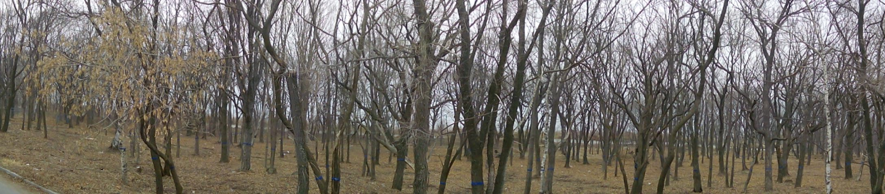
Контакты инициативной группы:
Координационный Совет по проблемам экологии Приморского края, тел. 8-924-2408-457, эл. почта: Sekretar-OES-TV@yandex.ru; cleanwatertv@gmail.com

